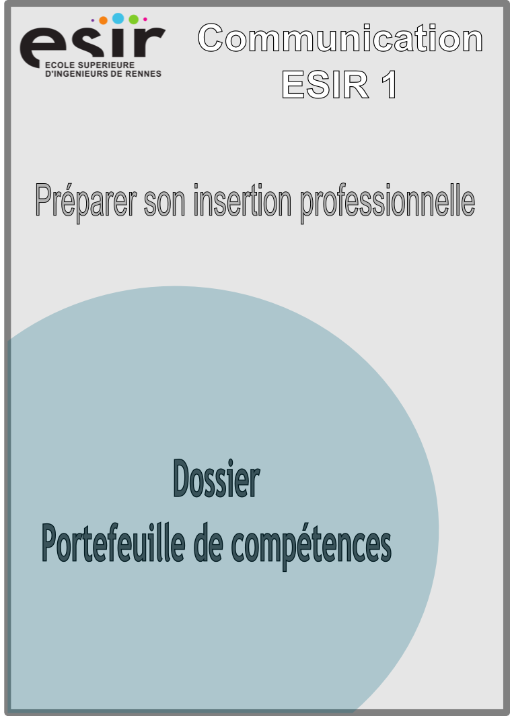
Les compétences doivent impérativement débuter par des verbes d'action, être précises et synthétiques. | Diriger | Gérer | Organiser | Contrôler
 | animer  commander  conduire  définir  déléguer  gouverner  guider  impulser  inspirer  instituer  manager  piloter  présider | acquérir  amortir  budgéter  collecter  comptabiliser  consolider  économiser  enrichir  équilibrer  exploiter  investir  optimiser  rentabiliser | aménager  anticiper  arranger  coordonner  distribuer  établir  mettre en place  planifier  préparer  programmer  répartir  structurer | apprécier  enquêter  éprouver  évaluer  examiner  mesurer  prouver  superviser  surveiller  tester  valider  vérifier
Administrer | Chercher | Créer | Négocier | Développer
classer  compter  enregistrer  établir  garantir  gérer  inventorier  ranger  recenser  régir  répertorier  suivre | analyser  calculer  consulter  enquêter  étudier  examiner  expérimenter  observer  prospecter  rechercher  sonder | adapter  améliorer  augmenter  commercialiser  déclencher  élargir  étendre  étudier  implanter  lancer  progresser  promouvoir | acheter  arbitrer  argumenter  commercialiser  conclure  consulter  convaincre  démontrer  persuader  placer  proposer  sélectionner  vendre | accroître  améliorer  augmenter  commercialiser  déclencher  élargir  étendre  étudier  implanter  lancer  progresser  promouvoir
Conseiller | Former | Communiquer | Produire | Décider
Aider  clarifier  comprendre  diagnostiquer  éclairer  écouter  guider  inciter  orienter  préconiser  proposer  recommander | Animer  apprendre  conduire  développer  éduquer  entraîner  éveiller  instruire  sensibiliser  transformer | Dialoguer  discuter  échanger  écouter  exprimer  informer  interviewer  négocier  partager  rédiger  renseigner  transmettre | Appliquer  effectuer  élaborer  exécuter  faire  réaliser  suivre  utiliser | arrêter  choisir  conclure  déterminer  éliminer  fixer  juger  opter  régler  résoudre  trancher

Étape 1 – Établir ses savoirs

Face à un recruteur, en qualité d'étudiant ou de jeune diplômé, vous devez être capable de répondre à la question : « qu'avez – vous appris durant votre cursus de formation ? »

Formation suivie | Savoirs acquis (niveau d'acquisition)
Baccalauréat | Bacalauréat général : série Scientifique, option Sciences de l'Ingénieur
Bac + 2 / 3  A préciser : | DUT Informatique - IUT de Vannes  - Programmation (Java, python, assembleur)  - Technologies du web (PHP, HTML, CSS)  - Shells (bash, tcsh), administration serveur  - Bases de données (normalisation, MySQL, Oracle SQL)  - Modélisation de domaine et d'objets (UML)  - Systèmes de gestion de version (git)  - Notions de mathématiques (théorie des graphes,  - Gestion de projet (Waterfall, Scrum)  - Architecture système (composants séquentiels et combinatoires)  - Architecture logicielle  - Anglais
Autres formations ou certifications professionnelles

A préciser :

-

-

-

-

Étape 2 – Établir son savoir-faire

Description Stage 1
Date :  27 Avril 2014 – 12 Juillet 2014 | Nom de l'entreprise :  GuestApp | Secteur d'activité :  Services aux entreprises – solution SaaS | Coordonnées du tuteur – entreprise :  Antoine Robert  antoine@guestapp.me  02.40.75.65.74
Stage :  - obligatoire | Sujet ou thème du stage :  Développement d'une application mobile et d'un site web. |  | Coordonnées du tuteur universitaire :  Didier Bogdaniuk  didier.bogdaniuk@univ-ubs.fr
Diplôme préparé :  DUT Informatique | Fonction occupée en entreprise :  Développeur mobile et frontend
Missions du stage
Missions, activités et tâches :
Evolution de l'application mobile :
- Transition d'une application jQuery en une application suivant le modèle MVC grâce à EmberJS.
- Ajout de fonctionnalités : génération des questionnaires en fonction de ce qui est envoyé par le serveur (, transitions fluides à l'aide de fonctions CSS hardware-accelerated (l'application ciblant les tablettes, même anciennes. La compatibilité avec l'iPad de première génération devait être gardée.), redémarrage automatique du questionnaire après un certain temps d'absence, automatisation de certaines parties de l'interface (transition entre les différents questions) , utilisation de plugins Cordova (wakelock, transmission de coordonnées GPS)
- Correction de bugs : problèmes de gestion d'état de connection, transition depuis Ember Data
- Technologies : HTML, CSS, Javascript, EmberJS, LESS, Cordova, Serveur REST, Bootstrap, Grunt, Ripple, ADB, Bower, Git, Trello

Développement du site web
- Réalisation du frontend en accord avec les designs fournis.
- Site suivant les principes du responsive design, s'adaptant aux différentes tailles et densités d'écran
- Connection au serveur backend pour la gestion des utilisateurs.
- Création de controlleurs Symfony2 afin de gérer les différentes fonctionnalités du site.
- Technologies : HTML5, CSS3, Javascript, Bootstrap, LESS, Git, Responsive Design, Twig, Symfony2

Développement d'un plugin Wordpress
- Réalisation d'un plugin faisant des requêtes vers les serveurs de GuestApp pour fournir des avis aux clients directement sur leurs sites.
- Evolution sur la version précedente, qui utilisait une iframe.
- La version précédente reste disponible pour les sites n'utilisant pas WordPress, cette nouvelle version permet principalement aux clients d'avoir des données en dur dans leur site, permettant de faire de la SEO. Des microformats sont également intégrés afin que les avis soient affichés directement dans les résultats de recherche de Google/Bing/etc.
- Technologies : PHP, HTML5, CSS3, Javascript.

Contexte professionnel
Contraintes liées à la fonction occupée :

Seul développeur sur l'application mobile, avec une nécessité de fournir cette nouvelle version avant la fin du stage.

Niveau de responsabilité de la fonction :

Très indépendant quand à l'implémentation, les fonctionnalités étaient discutées en équipe.

Atteinte des objectifs définis dans les missions (chiffrer les objectifs si possible) :

Objectif atteint : l'application mobile à été fournie aux clients, et le site web est actuellement en production (https://guestapp.me/). De plus, le widget WordPress est actuellement en utilisation sur certains sites de clients.

Avez -vous dépasser les objectifs définis avec vos tuteurs ? Pourquoi ? Dans quel contexte ?

Oui. Une version plus évoluée de l'application avec génération dynamique des questionnaires à été mise en place. Cela permettre à l'entreprise de diversifier les questionnaires et permettra aux clients de les personnaliser.

Précisez les initiatives que vous avez pu prendre :

Correction de bugs mineurs mais existant depuis longtemps.
Dévloppement d'une version dynamique de l'application.

Difficultés rencontrées :

Bruit lors du travail en Open Space. Notamment car juste sous nos bureaux, dans le même piece se trouvait une agence de social media, dont le travail implique de beaucoup communiquer.

Avec le recul, quelles solutions auriez pu vous trouver à ses difficultés ?

Trouvé, mettre des écouteurs. Cela n'empechait pas le travail avec l'équipe, puisque la plupart de nos communications et rapports de bugs étaient faits via des logiciels (HipChat, Trello)

Compétences développées
Savoirs :
- EmberJS, Javascript, CSS3, HTML5
- PHP, Symfony2
- Grunt, ADB, Ripple, Cordova, Bower

Savoir-faire :
- Travail en autonomie
- Application des technologies précédentes afin de fournir un produit correspondant aux demandes en temps voulu

Savoir-être :
- Ecoute des besoins des clients, en faisant le moins de compromis possibles
- Travail en équipe avec des personnes travaillant sur des services sur lesquels reposent mon travail (serveur backend, marketing et ventes)

Savoir-évoluer :
- Volonté de répondre aux besoins des clients et mise en places des solutions nécessaires.

Emploi 1
Durée :  1 mois | Entreprise :  Mirabelles de Meuse | Secteur d'activité :  Agriculture | Fonction occupée :  Cueilleur-trieur
Missions & tâches :

- Cueillir des fruits (mirabelles, poires, quetsches) dans leur arbre.
- Monter à 5m de haut sur une échelle.
- Horaires variables, avec des journées jusqu’à 12 heures.

- Tri des fruits (fruits issus d'agriculture bilogique, donc beaucoup plus variés dans leurs tailles et poids)
- Empalettage et stockage
- Transport aux camions.

Niveau de responsabilité :  Absolument aucun. |  | Niveau d'autonomie :  Absolument aucune.
Compétences acquises
Savoir :  - Difficultés de production pour l'agriculture biologique |  | Savoir – faire :  - Monter à une échelle  - Maintenir les fruits en bon état afin qu'ils arrivent au distributeur.  - Faire de la gnôle.
Savoir – être : |  | Savoir – évoluer :
En quoi cet emploi m'a influencé ?
- Je sais me lever tôt (4h) et partir dans un champ dans la remorque d'un tracteur.
- C'est pas super passionnant.

Difficultés rencontrées :  - Le picon bière |  | Solutions aux difficultés rencontrées :  - Plus de picon bière
Qu'est ce que j'ai aimé dans cet emploi ?  Pourquoi ?  - Le café gnôle à 5h. |  | Qu'est ce que j'ai détesté dans cet emploi ?  Pourquoi ?  - Le café gnôle à 5h.

Activités personnelles 1 (sport, loisirs, culture, …)

Durée :  5 ans | Organisme, lieu de pratique :  Rezé, ASBR. | Contexte (loisirs, projet humanitaire, …) :  Loisirs.
Contexte : | Niveau de responsabilité et autonomie :
Activités :  Handball | Tâches :  Empêcher ces foutues balles de rentrer dans mon but.
Compétences acquises
Savoirs :

Savoir-faire :

JE PLONGE MA GUEULE, CA PASSE PAS

Savoir-être :

Savoir-évoluer :

Activités personnelles 2 (sport, loisirs, culture, …)

Durée :  6 ans | Organisme, lieu de pratique :  Rezé, ASBR | Contexte (loisirs, projet humanitaire, …) :
Contexte : | Niveau de responsabilité et autonomie :
Activités : | Tâches :
Compétences acquises
Savoirs :

Savoir-faire :

Savoir-être :

Savoir-évoluer :

Activités personnelles 3 (sport, loisirs, culture, …)

Durée : | Organisme, lieu de pratique : | Contexte (loisirs, projet humanitaire, …) :
Contexte : | Niveau de responsabilité et autonomie :
Activités : | Tâches :
Compétences acquises
Savoirs :

Savoir-faire :

Savoir-être :

Savoir-évoluer :

